1. Tính ứng dụng của Katalon

Kiểm thử tự động: Hỗ trợ tự động hóa kiểm thử cho các ứng dụng web, di động và API, giúp tiết kiệm thời gian và tăng hiệu quả.

Không yêu cầu lập trình sâu: Katalon Studio có giao diện thân thiện, cho phép cả những người không có kinh nghiệm lập trình vẫn có thể tạo và chạy các kịch bản kiểm thử.

Ghi và phát lại: Tính năng ghi lại các bước kiểm thử giúp dễ dàng tạo các kịch bản tự động mà không cần viết mã.

Hỗ trợ nhiều nền tảng: Tương thích với nhiều trình duyệt và hệ điều hành, cho phép kiểm thử ứng dụng trên nhiều môi trường khác nhau.

Quản lý kiểm thử: Cung cấp các tính năng để quản lý các trường hợp kiểm thử, theo dõi kết quả và báo cáo lỗi một cách hiệu quả.

Tích hợp CI/CD: Hỗ trợ tích hợp với các công cụ phát triển như Jenkins, Azure DevOps, giúp tối ưu hóa quy trình phát triển phần mềm.

Hỗ trợ cộng đồng và tài liệu: Có một cộng đồng lớn và nhiều tài liệu hướng dẫn, giúp người dùng dễ dàng tìm kiếm hỗ trợ và giải pháp.

1. Cách sử dụng

1. Cài đặt và cấu hình

1.1. Cách cài đặt

Download Katalon Studio tại đây: https://www.katalon.com/.

Có 4 phiên bản có thể download: Windows 64, Windows 32, macOS, Linux 64. Tùy vào hệ điều hành của máy bạn cài mà có thể tải đúng phiên bản cho hệ điều hành.

1.2. Cấu hình

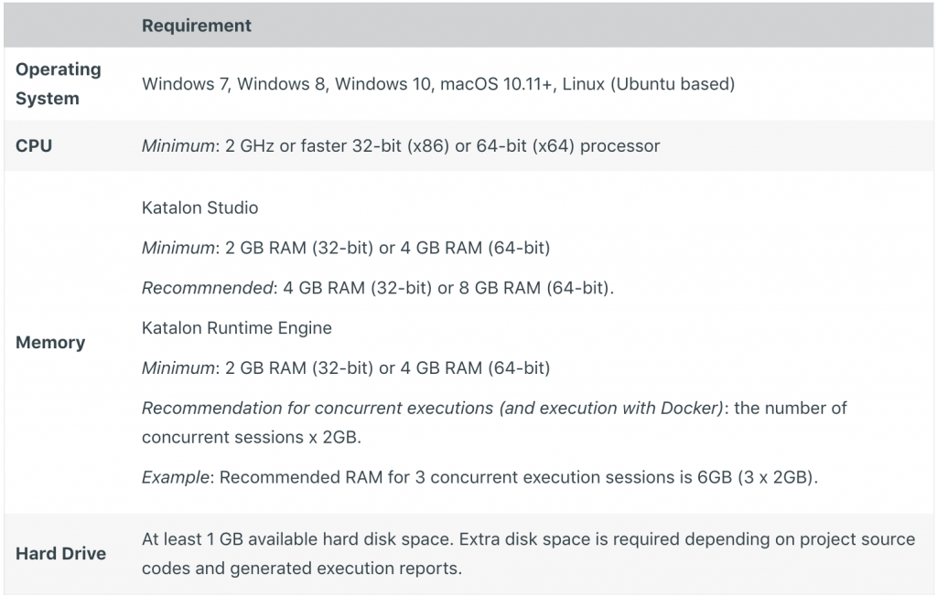

* 1. Cài đặt Katalon Studio trên Windows

Click vào đường link ở trên

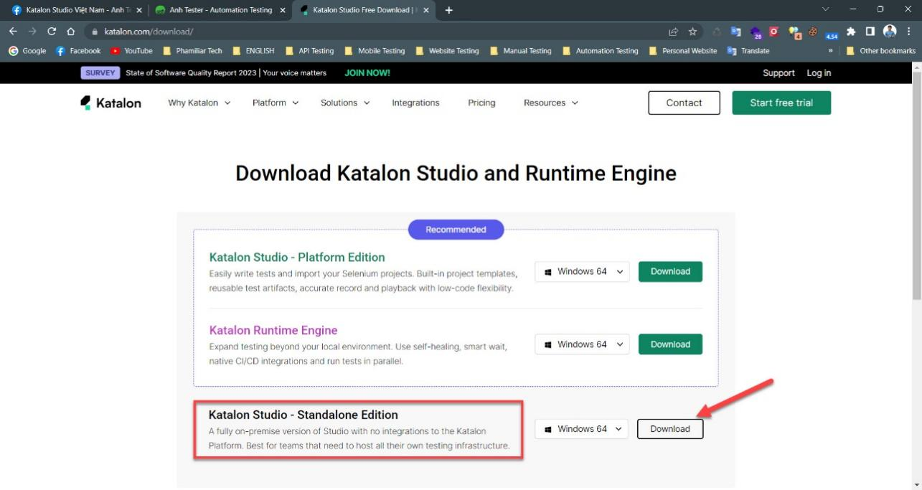

Tại đây, sẽ có 3 phiên bản khác nhau được phân biệt như sau:

**Katalon Studio (Standalone Edition)**: Được sử dụng như một IDE để viết test case, scripting bình thường nhất  
  
**Katalon Studio (Platform Edition)**: Được sử dụng như một IDE để viết test case, scripting nhưng connect tới dịch vụ Git để quản lý chạy Integrations sau này tiện lợi hơn. (chổ này buộc tạo nhánh Repository trên Git trước sau đó connect vào TestOps của Katalon)  
  
**Katalon Runtime Engine (KRE)**: Hỗ trợ chạy test trong chế độ Command Line Interface (CLI)

Sau khi download về máy tiến hành giải nén và mở ứng dụng trên máy tính của bạn. Để khởi động Katalon Studio, nhấp đúp vào **katalon.exe**

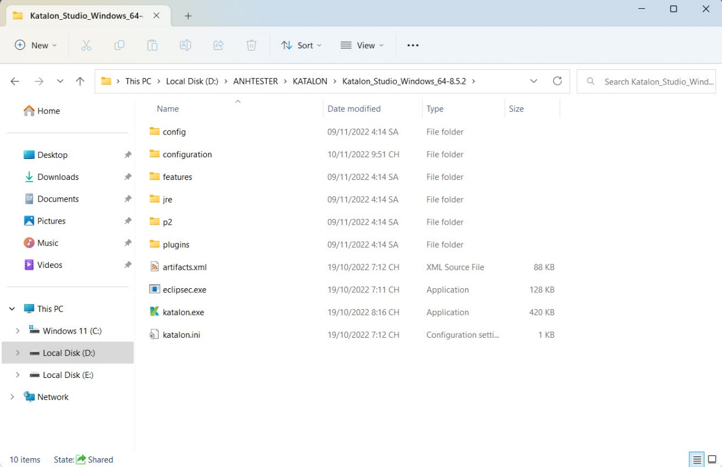

Ứng dụng sẽ khởi tạo tiến trình và hiển thị màn hình như ảnh sau:

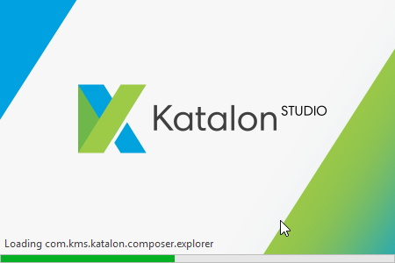

Ở lần hiển thị đầu tiên, cửa sổ kích hoạt **Katalon Studio Activation**: nhằm mục đích kiểm tra tài khoản mà bạn đang sử dụng là phiên bản nào, Enterprise hay Free hay đang Trial.  
Nhập E**mail** và **Password** đã đăng ký tài khoản Katalon của bạn bên trên đã làm (hoặc tài khoản nào đó bất kỳ tồn tại), sau đó nhấp vào nút **Activate**là xong.

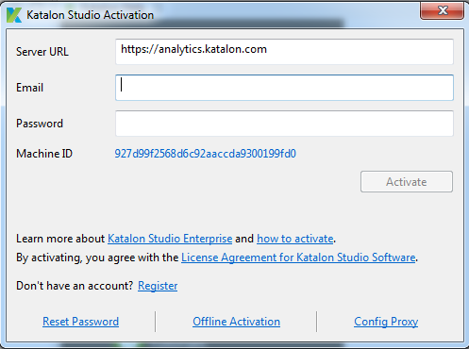

Sau khi đăng nhập vào được, bạn sẽ thấy giao diện làm việc như bên dưới là đã thành công rồi.

* 1. Tạo Project mới trên Katalon Studio

Sau khi đăng nhập vào ứng dụng Katalon Studio, giao diện chính sẽ như hình bên dưới. Để tạo một project mới bạn chọn **New Project** ở phần Test Explorer bên trái, hoặc có thể chọn **File** > **New** > **Project**

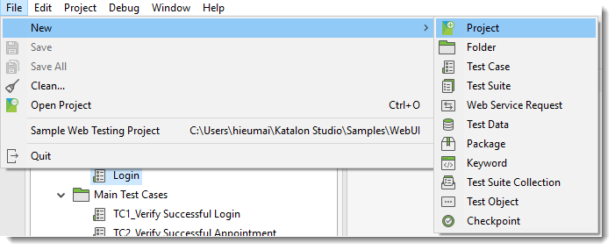

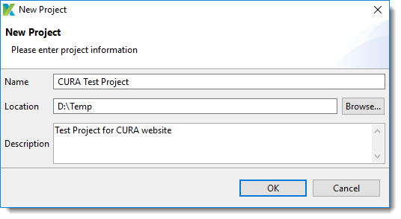

Lizard